УО «Белорусский государственный университет информатики и радиоэлектроники»

Кафедра ПОИТ

Отчет по лабораторной работе №2

по предмету «Теория информации»

Выполнил:

Бражалович А. И.

гр. 351004

Проверила:

Болтак С.В.

Минск 2025

**Вариант 12**

Тест 1

Состояние регистра:

1111111111111111111111111111111111

Исходный файл: txttest.txt

Содержимое: 1111111101111111101101000010000001000010001000000111110000100…

Сгенерированный ключ:

111111111111111111111111111111111101010101010101111111111111110…

Итоговый файл: out_txttest.txt

Содержимое: 0000000010000000010010111101111110010111011101011000001111011…

Шифрование:

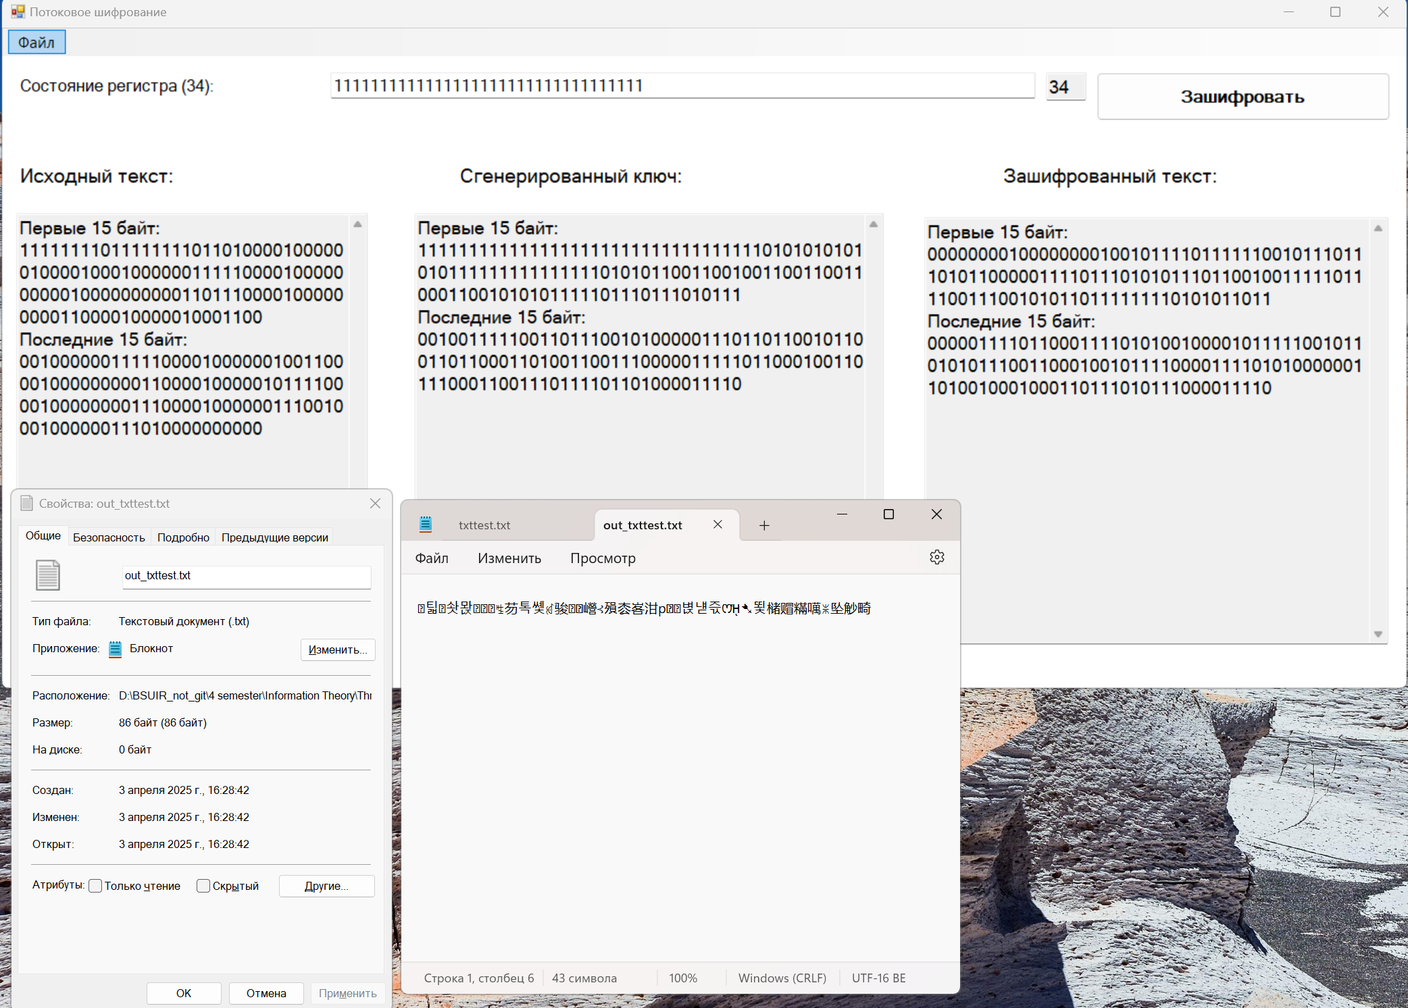

Дешифрирование:

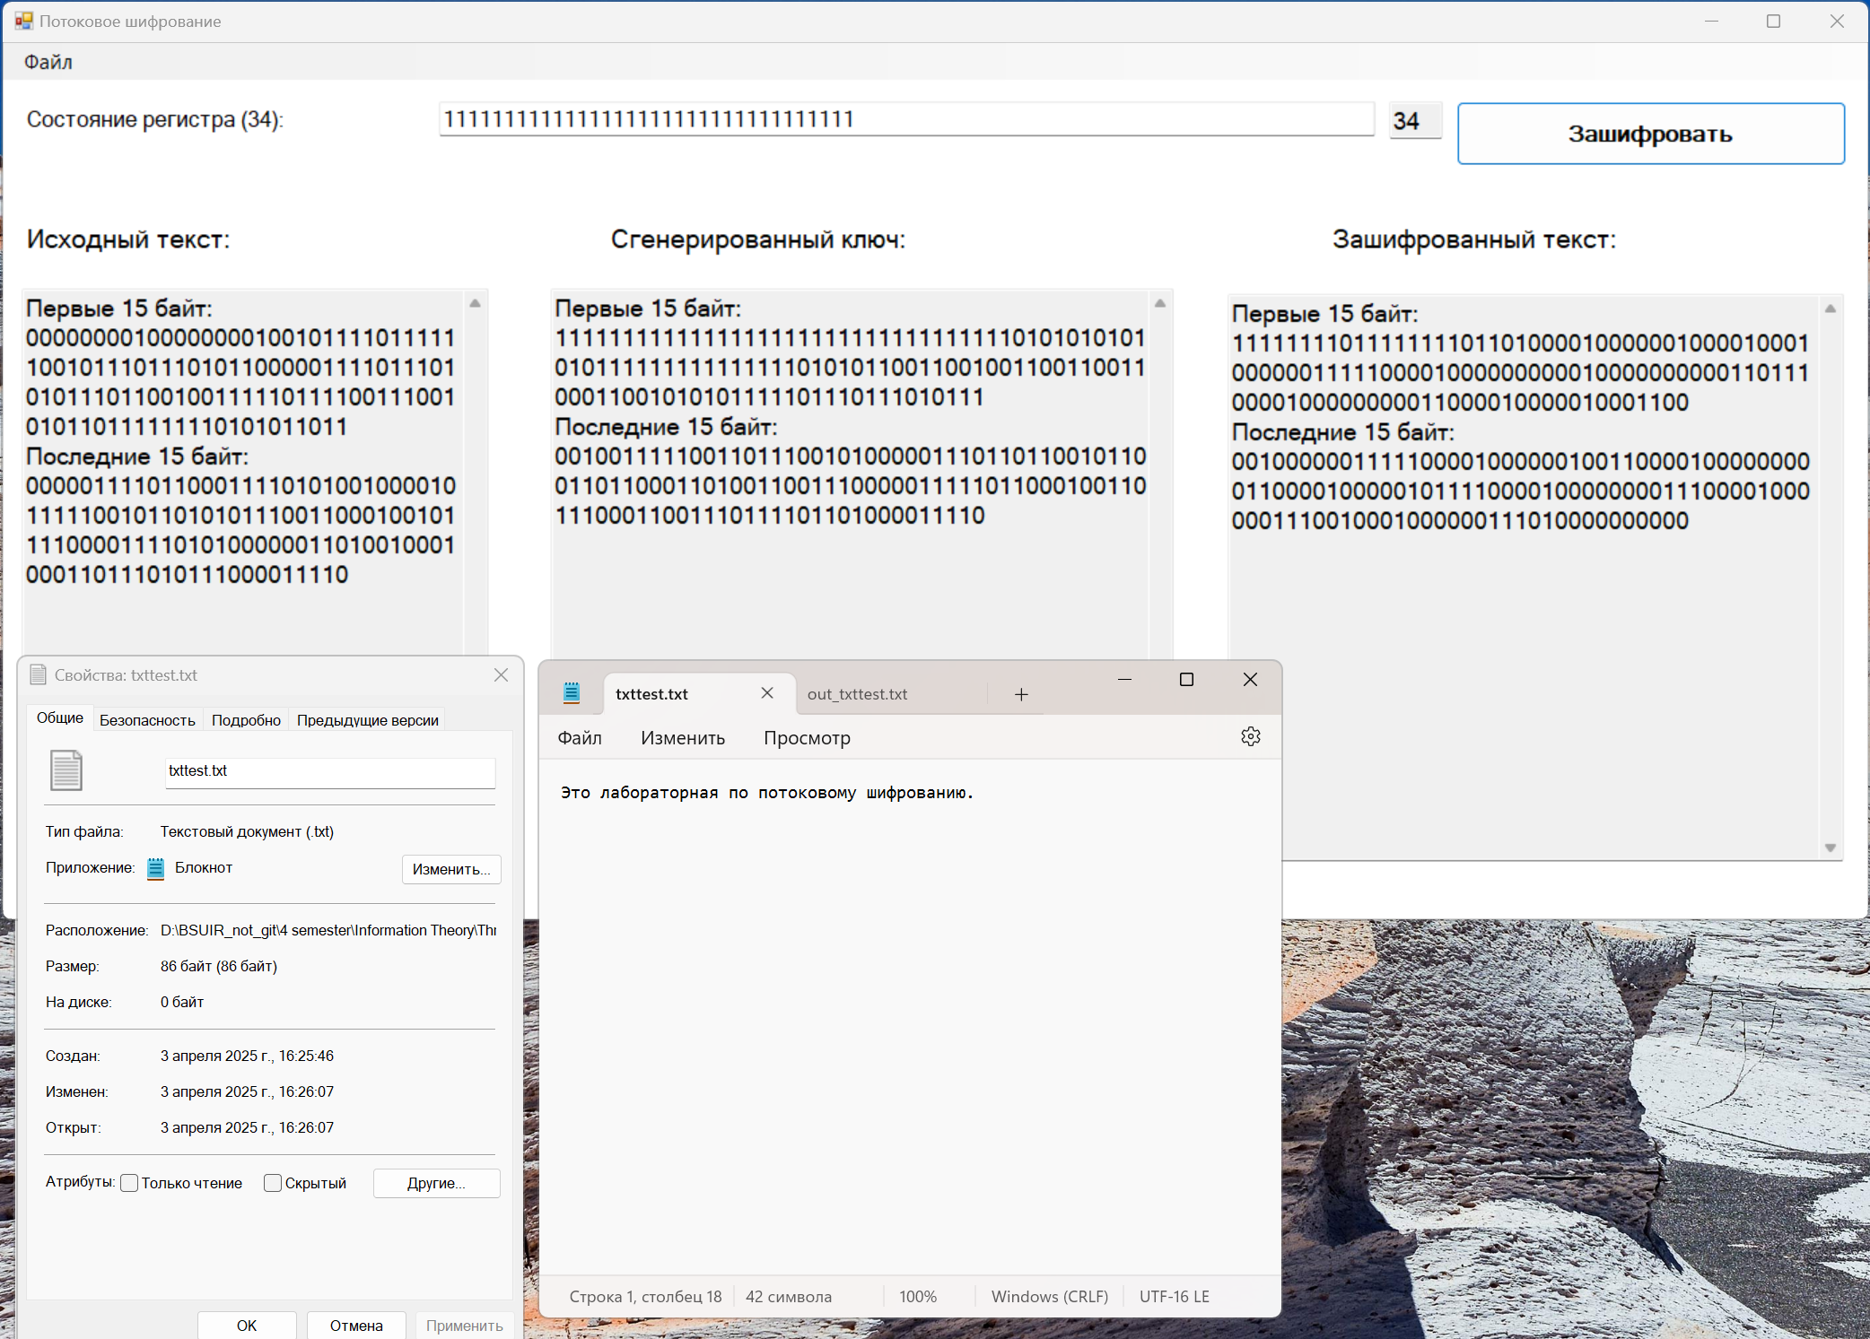

Tecт 2

Состояние регистра:

1111111111111111111111111111111111

Исходный файл: pngtest.png

Содержимое: 111111110001101111111111000001110000000000001000010100100…

Сгенерированный ключ:

11111111111111111111111111111111110101010101010111111111…

Итоговый файл: out_pngtest.png

Содержимое: 00000000111001000000000011111000110101010101110110101101100111111…

Шифрование:

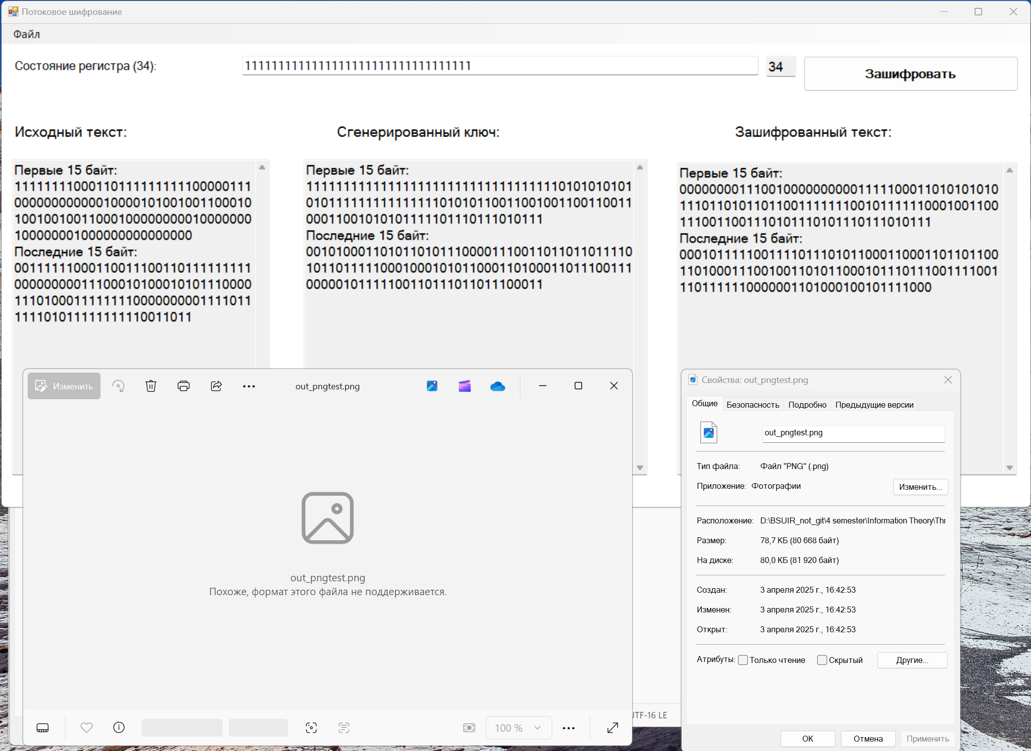

Дешифрирование:

